- მ/ჩ აქტების List გვერდზე ცხრილში ვალდებულების დამატების ღილაკის Tooltip-ი უნდა მიეთითოს შემდეგი პრინციპით: თუ მ/ჩ აქტის შესაბამისი ხელშეკრულების შესყიდვის ტიპი არის „ვირტუალური“ (გამოიყენე Hmis.Billing.Web.Enums.PurchaseTypes.Virtual), უნდა იყოს „არასახელფასო პაკეტის რეგისტრაცია“, სხვა შემთხვევაში - „ვალდებულების რეგისტრაცია“
- დაემატოს არასახელფასო პაკეტის რეგისტრაციის გვერდი, რომელიც გაიხსნება მ/ჩ აქტების სიაში „არასახელფასო პაკეტის რეგისტრაციის“ ღილაკზე დაჭერისას. პარამეტრად უნდა გადაეცეს მ/ჩ აქტის ID.

რეგისტრაციის გვერდის ველები:
  - Title-ში ეწეროს „არასახელფასო პაკეტის რეგისტრაცია (მიზნობრივი გრანტი)“
  - დასახელება - TextBox
  - პაკეტის ნომერი - Label - მერე შეივსება
  - პაკეტის სტატუსი - Label - მერე შეივსება
  - მ/ჩ აქტის # - Label (AcceptanceActNumber)
  - ჯამური თანხა - Label
  - წყარო - უნდა იყოს ReadOnly Label -ი და გვერდზე იყოს შერჩევის ღილაკი, რომელზეც გამოვა შემდეგი სახის Popup-ი:
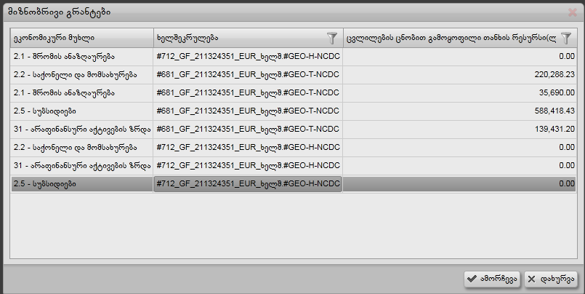
მოცემულ ცხრილში უნდა შეიძლებოდეს მხოლოდ ერთი სტრიქონის არჩევა.

შესავსებად უნდა გამოიძახო ხაზინის სერვისის GetPurposeGrant მეთოდი. ეკონ. მუხლების სია არის შემდეგ ცხრილში:
Select ID, (Code + ' - ' + Name) As [ეკონომიკური მუხლი] From dbo.BL_ExpenseEconomicClasses
Where
DateDeleted Is Null And
TreasuryID = PurposeGrant.EconomicCodeID

  - ეკონ. მუხლი - Combo, რომელიც ივსება შემდეგნაირად:

ჯერ უნდა ამოიღო PurposeGrant.EconomicCodeID-ის შესაბამისი კოდი შემდეგნაირად:
Select Code From dbo.BL_ExpenseEconomicClasses
Where
DateDeleted Is Null And
TreasuryID = PurposeGrant.EconomicCodeID

ამის შემდეგ მოძებნილი კოდის მიხედვით უკვე უნდა ამოიღო სია Combo-სთვის:
Select ID, Code, (Code + ' - ' + Name), IsLeaf From dbo.BL_ExpenseEconomicClasses
Where
DateDeleted Is Null
And Code Like 'მოძებნილი კოდი%'
And IsLeaf = 1
Order By Code

  - ხარჯის ქვეტიპი - Combo, რომლის შევსებაც ხდება შემდეგნაირად:
Select * From dbo.BL_TreasuryExpenseSubTypes
Where DateDeleted Is Null And ExpenseClassID = [ეკონ. მუხლში არჩეული ID]

  - მოთხოვნის დანიშნულება - Combo, რომლის შევსებაც ხდება შემდეგნაირად:
თუ ხარჯის ქვეტიპის Combo-ში სია ცარიელი იქნება:
Select * From dbo.BL_OrderPurposeTypes Where DateDeleted Is Null And EconomicClassID = [ეკონ. მუხლში არჩეული ID] And ExpenseSubTypeID Is Null

თუ ხარჯის ქვეტიპის Combo-ში სია ცარიელი არ იქნება:

Select * From dbo.BL_OrderPurposeTypes Where DateDeleted Is Null And EconomicClassID = [ეკონ. მუხლში არჩეული ID] And ExpenseSubTypeID = [შერჩეული ხარჯის ქვეტიპის ID]

  - მოთხოვნის შენიშვნა - TextBox-ი, რომელიც სავალდებულოა შეივსოს, იმ შემთხვევაში თუ მოთხოვნის დანიშნულებაში არჩეულია „სხვა“ (EconomicCode == 00)

მონაცემების შენახვა უნდა მოხდეს ბაზაში ცხრილში. გვერდზე უნდა იყოს 3 ღილაკი:
- შენახვა
- ხაზინაში რეგისტრაცია
- უკან დაბრუნება (ზემოთ)
- დათვალიერების გვერდზე უნდა დაემატოს ყველა ველი, რაც რეგისტრაციის გვერდზეა და დამატებით მოცემულ პაკეტში შემავალი საგადახდო მოთხოვნების ცხრილი. მოთხოვნების ცხრილში უნდა გამოჩნდეს შემდეგი ველები:
  - ს/მ #
  - ს/მ # ხაზინაში
  - თანხა
  - მიმღების საიდენტ. კოდი
  - მიმღების დასახელება

